高雄市鳥松區公所因應各項災害避難收容處所一覽表
共計規劃8處，可收容4739人，113年2月27日校正
街景 | 避難收容處所編號 | 避難收容處所名稱 | 主管單位 聯絡人姓名 | 聯絡人電話 | 收容所 聯絡人姓名 | 收 容所聯絡人 電話 | 收容所縣市 | 收容所鄉鎮 | 收容所村里 | 收容所 地址 | 無障礙空間 | 服務里別 | 容納人數 | 適用 災害
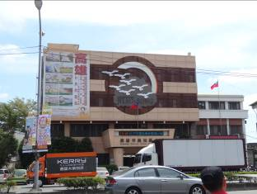 | SE833-0001 | 鳥松區公所三樓 | 區公所災民避難收容業務承辦人: 王姿閔 | 7314191 | 林洪基課員 | 7314191*114 | 高雄市 | 鳥松區 | 鳥松里 | 中正路98號 | 有 | 全區 | 50 | ■風水災
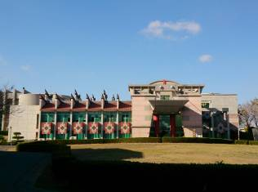 | SE833-0002 | 老人文康活動中心 | 區公所災民避難收容業務承辦人: 王姿閔 | 7314191 | 王綉蔚課員 | 7317191*605 | 高雄市 | 鳥松區 | 仁美里 | 仁德路11號 | 有 | 仁美 大竹 | 250 | ■風水災
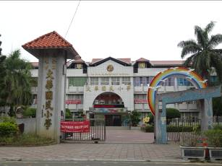 | SE833-0003 | 高雄市鳥松區 大華國民小學 | 區公所災民避難收容業務承辦人: 王姿閔 | 7314191 | 蘇娟儀主任 | 3701359*540 | 高雄市 | 鳥松區 | 大華里 | 大華路200號 | 有 | 大華里 | 1075 | ■風水災
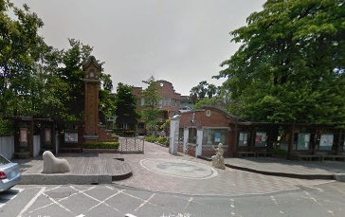 | SE833-0004 | 高雄市鳥松區 鳥松國民小學 | 區公所災民避難收容業務承辦人: 王姿閔 | 7314191 | 古展榕組長 | 7321780*40 | 高雄市 | 鳥松區 | 鳥松里 | 文前路32號 | 有 | 鳥松夢裡 | 644 | ■風水災
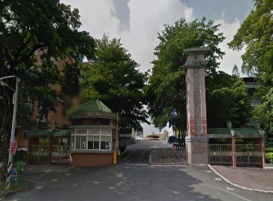 | SE833-0005 | 高雄市立文山 高級中學 | 區公所災民避難收容業務承辦人: 王姿閔 | 7314191 | 聶松齡主任 | 7777272*410 | 高雄市 | 鳥松區 | 鳥松里 | 大埤路31號 | 有 | 鳥松大華 | 1155 | ■風水災
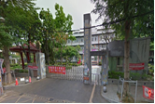 | SE833-0006 | 高雄市鳥松區 仁美國民小學 | 區公所災民避難收容業務承辦人: 王姿閔 | 7314191 | 林曉翠組長 | 7315633*40 | 高雄市 | 鳥松區 | 華美里 | 學堂路 2號 | 有 | 仁美華美坔埔 | 770 | ■風水災
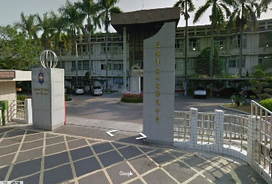 | SE833-0007 | 高雄市立鳥松 國民中學 | 區公所災民避難收容業務承辦人: 王姿閔 | 7314191 | 王柏凱組長 | 7323977*31 | 高雄市 | 鳥松區 | 鳥松里 | 松埔北巷5之1號 | 有 | 夢裡坔埔 | 630 | ■風水災
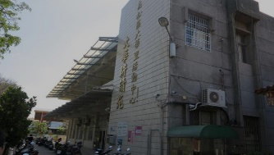 | SE833-0008 | 高雄市鳥松區 大華里活動中心 | 區公所災民避難收容業務承辦人: 王姿閔 | 7314191 | 鄭傑文  里幹事 | 3703856 | 高雄市 | 鳥松區 | 華美里 | 大昌路397之1號 | 有 | 大華里 | 165 | ■風水災

